GS 01 – GOVERNANÇA E MELHORES PRÁTICA EM TI

Nome: Giovanna Makida RM 552852
Nome: Katharine Fernandes Viana Rodrigues RM 552673

Proposta de Solução:
Uma plataforma gamificada que torna a criação de prompts de IA fácil, prática e divertida, inspirada no estilo do Duolingo, com fases, desafios e passos guiados para desenvolver os prompts.
Parte A:
A1. Repositório com: branch main, readme e nome dos integrantes da dupla:
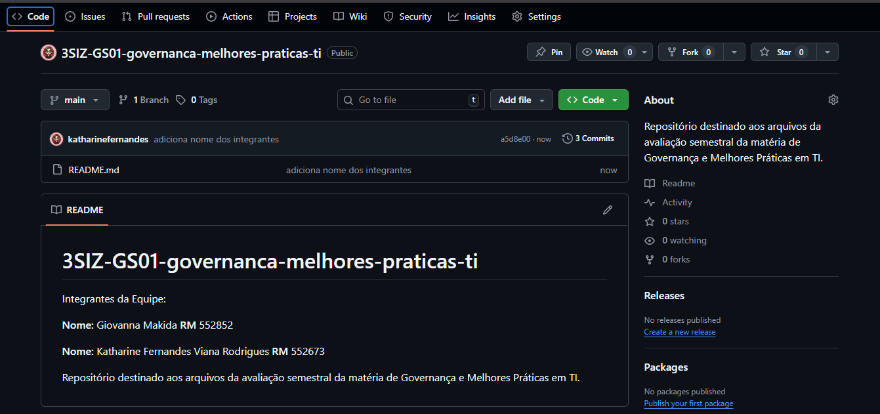

A2. Clone do repositório utilizando o git CMD e acessando a pasta do repositório clonado para iniciar o fluxo com o git flow:
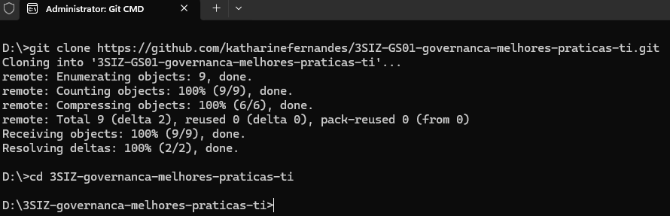

A3. Iniciando flow com git flow init e deixando as configurações padrões dele:
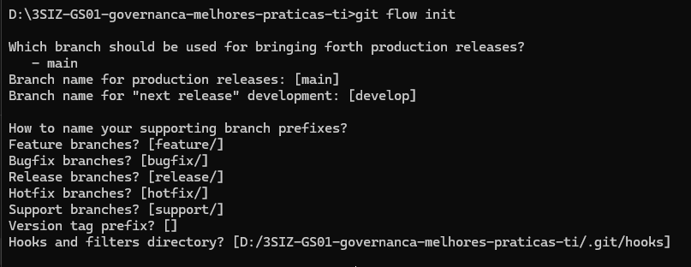
B1. Diagrama de Arquitetura de Sistemas:
